[数据被指已发表在他文中，潍坊医学院附属益都中心医院&山东大学&山东省肿瘤医院的论文被撤稿](https://mp.weixin.qq.com/s?__biz=Mzk1NzE0NTE5Mg==&mid=2247489370&idx=2&sn=77b5aaa68660f466ce60932576009f8a)

净研行动[净研行动](javascript:void(0);)2025-04-06 21:00:31浙江

**01**

**问题论文**

标题：ABCG1 as a potential oncogene in lung cancer

期刊：Experimental and Therapeutic Medicine

单位：潍坊医学院附属益都中心医院&山东大学&山东省肿瘤医院

发表时间：2017年4月27日

DOI: 10.3892/etm.2017.4393

撤稿原因：图1A中所示的某些蛋白印迹数据以及第3193页图5中的细胞迁移实验数据，与本文提交至《Experimental and Therapeutic Medicine》之前，已由不同研究机构的其他作者以不同形式发表在其他文章中的数据惊人地相似。

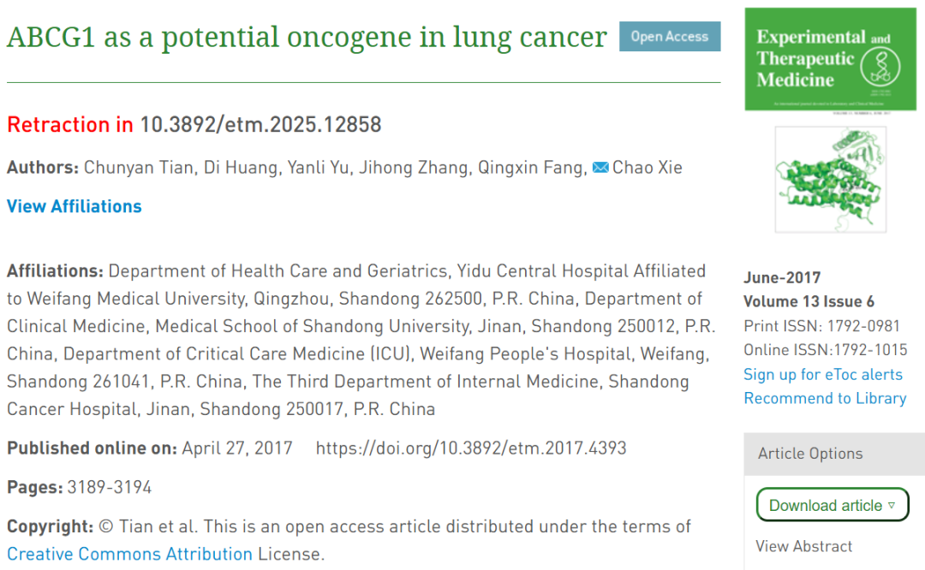

**02**

**具体说明**

① 图1中相同颜色的框标出了与Chen等人在《Int J Mol Med》（2016年），DOI: 10.3892/ijmm.2016.2553中发表的蛋白印迹面板极为相似的部分，其中一些面板似乎是以镜像形式呈现的。

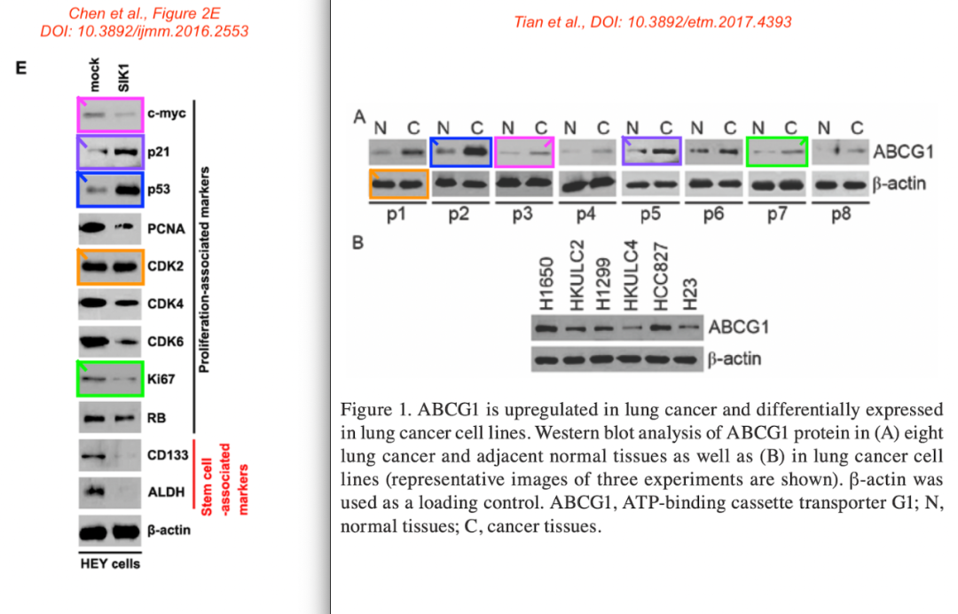

② 图1中粉色框标注的其中一个面板与Zhang等人在《Carcinogenesis》（2015年），DOI: 10.1093/carcin/bgv009中的补充图S1A中的一个面板看起来极为相似。

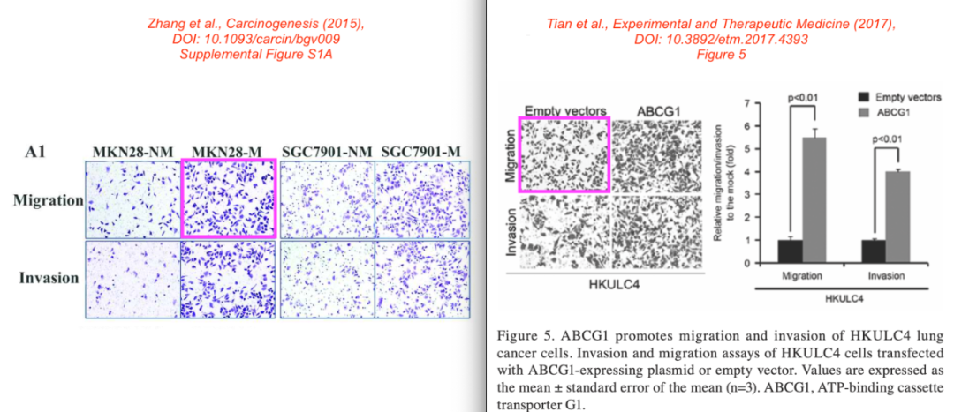

**03**

**处理结果**

本文发表后，一位热心的读者向编辑指出，第3191页图1A中所示的某些蛋白印迹数据以及第3193页图5中的细胞迁移实验数据，与本文提交至《Experimental and Therapeutic Medicine》之前，已由不同研究机构的其他作者以不同形式发表在其他文章中的数据惊人地相似。鉴于上述数据显然已被先前发表，因此《Experimental and Therapeutic Medicine》的编辑决定撤回本文。编辑部曾要求作者对这些问题作出解释，但未收到回复。编辑对因此给读者带来的不便表示歉意。

**参考信息**

https://www.spandidos-publications.com/10.3892/etm.2025.12858

提供线索或对推文存在疑义，请联系邮箱：jxscuijian@163.com





**微信搜一搜**



 净研行动